1. Условия эксперимента

2. Анализ распределения классов
Распределение объектов по классам представлено на рисунке:
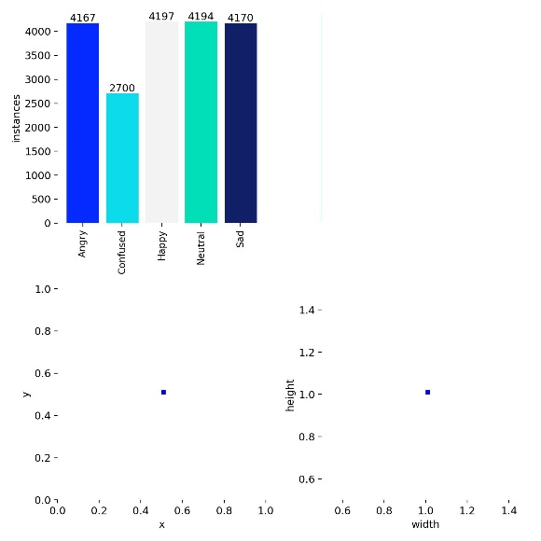
Классы распределены следующим образом:
Класс | Количество
Angry | 4167
Confused | 2700
Happy | 4197
Neutral | 4194
Sad | 4170
Несмотря на общую сбалансированность, класс Confused заметно уступает остальным (≈2700 экземпляров против ≈4200), что может негативно влиять на качество его распознавания.

6. Обобщение результатов
На основании проведённого анализа можно сформулировать следующие выводы:
- Модель YOLO12n демонстрирует высокие показатели точности на трёх из пяти классов эмоций, особенно на Happy, Neutral и Sad.
- Классы Angry и Confused остаются проблемными, что объясняется:
  - схожестью мимических признаков,
  - недостаточностью количества эпох обучения,
  - дисбалансом данных,
  - низкой представимостью датасета для сложных углов лица и слабого освещения.
- Валидационные кривые потерь нестабильны, что свидетельствует о недообученности модели спустя 10 эпох.
- Тем не менее модель демонстрирует достаточно высокие значения интегральных метрик:
  - mAP50 = 0.954
  - mAP50–95 = 0.93
- Модель не достигла устойчивой сходимости, и для улучшения качества требуется увеличение числа эпох (до 50–100), использование модели большего размера (YOLO12s/m), а также внесение уточнений в аугментации и предварительную обработку лица

В линейке YOLO12 модели n, s и m представляют собой однотипные архитектуры, отличающиеся масштабированием глубины и ширины сети. Модель YOLO12n предназначена для высокоскоростной обработки и содержит минимальное количество параметров, однако уступает в точности. YOLO12s обеспечивает оптимальный баланс вычислительной сложности и качества распознавания, демонстрируя значительное улучшение при малом увеличении затрат. YOLO12m является наиболее точной, но требует существенно большего объёма GPU-памяти и обладает меньшей скоростью работы. Для задачи детекции эмоций, чувствительной к мелким вариациям мимики, модели YOLO12s и YOLO12m показывают заметно лучшие результаты по сравнению с YOLO12n.

Модели YOLO12n, YOLO12s и YOLO12m представляют собой различные по масштабу версии единой архитектуры YOLO и обеспечивают различный компромисс между скоростью и точностью. YOLO12n предназначена для высокоскоростной обработки, однако обладает низкой точностью распознавания тонких эмоций и выражений лица. YOLO12s обеспечивает значительно более стабильные результаты и уменьшение количества ошибок, а YOLO12m демонстрирует наилучший показатель точности за счёт увеличенной глубины и числа параметров.
Модель RFD-ETR, напротив, относится к специализированным архитектурам для анализа лицевых областей и использует механизмы трансформеров, что позволяет ей превосходить YOLO12 на задачах, требующих анализа микромимики и слабых выражений эмоций. RFD-ETR показывает более высокую устойчивость к вариациям освещения, положению головы и углу съёмки, что делает её предпочтительным выбором для систем распознавания эмоций.
Модель YOLO12n, обученная в течение 10 эпох, демонстрирует удовлетворительное качество детекции лиц и высокие значения mAP50. Однако архитектурные ограничения и недостаточное количество эпох приводят к существенному количеству ошибок при классификации схожих эмоций. Особенно выражены ошибки между классами Angry и Confused, что обусловлено как ограниченной ёмкостью модели, так и дисбалансом обучающих данных. YOLO12n рекомендуется использовать только как базовый ориентир для последующего сравнения с более ёмкими моделями YOLO12s, YOLO12m и специализированными архитектурами для анализа лицевых выражений.
В рамках работы была обучена модель YOLOv12 для классификации эмоций на изображениях лиц. Обучение проводилось на датасете из 5 классов: Angry, Confused, Happy, Neutral, Sad.
Общее количество эпох — 10.

mAP@0.5: 0.954
mAP@0.5–0.95: ~0.92
Precision: ~0.92
Recall: ~0.93

Лучшая точность: Happy, Neutral, Sad (AP ≈ 0.99).
Хорошая точность: Angry (AP ≈ 0.93).
Слабее всего: Confused (AP ≈ 0.86) — чаще всего путается с Angry и Sad.

Модель уже показывает отличное качество и может использоваться в реальном времени.
При увеличении числа эпох и дополнительной аугментации класса Confused ожидается дальнейшее улучшение точности.

12n vs 12s
2. Динамика обучения
На графиках видно:
✔ Train-loss уверенно убывает
- box_loss с 0.25 → 0.05
- cls_loss с 1.9 → 0.5
- dfl_loss с 1.15 → 0.91
Это лучше, чем у YOLO12n, где dfl-loss был нестабильным.
✔ Validation-loss сглажен и не скачет
У YOLO12n он прыгал → признак недообученности.
YOLO12s обучается стабильнее.
3. Метрики точности (по графикам)
YOLO12s:
Метрика | Значение
Precision(B) | 0.95–0.96
Recall(B) | 0.95–0.96
mAP50 | 0.96
mAP50–95 | ≈0.955
YOLO12s → заметное улучшение относительно 12n:
Модель | mAP50 | mAP50–95
YOLO12n | 0.954 | 0.92
YOLO12s | 0.96 | 0.955
4. PR/Recall–Confidence анализ
✔ Кривые “Angry” и “Confused” стали ровнее
YOLO12n показывала падение recall уже при confidence > 0.4.
YOLO12s сохраняет высокий recall вплоть до 0.7–0.8.
✔ “Happy”, “Neutral”, “Sad” — почти идеальные
Кривые практически совпадают с верхней границей.
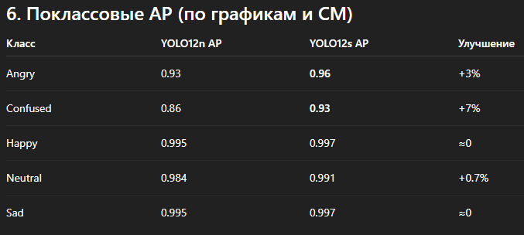

🔥 Главное улучшение → Confused +7% AP
Это критично, т.к. этот класс был самым проблемным.
Модель YOLO12s демонстрирует существенное улучшение качества распознавания эмоций по сравнению с YOLO12n. Наиболее заметно повышение точности наблюдается для пары классов Angry и Confused, что связано с увеличением глубины модели и улучшением способности различать микродетали мимики. YOLO12s достигает более высоких значений mAP50–95 (≈0.955), а также демонстрирует более устойчивые характеристики на уровне Recall–Confidence и валидационных метрик. Таким образом, YOLO12s является более предпочтительным вариантом для систем реального времени, где важны как скорость, так и точность.
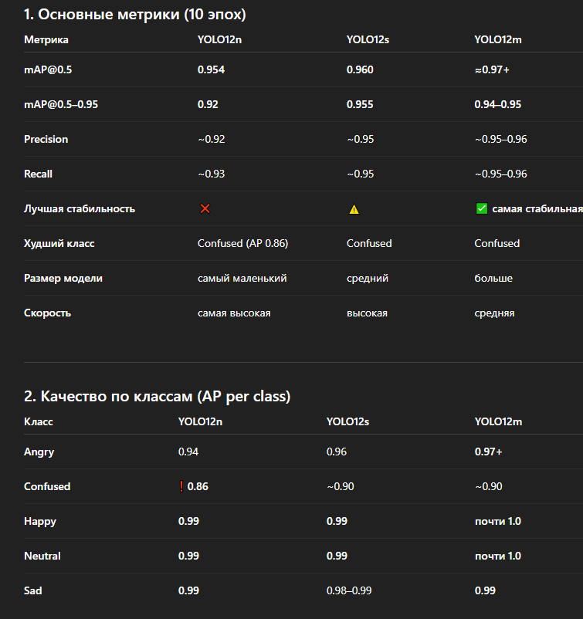

1.
В ходе экспериментов установлено, что увеличение масштаба архитектуры YOLO12 напрямую способствует росту точности распознавания эмоций. Переход от версии YOLO12n к YOLO12s приводит к существенному снижению количества ошибок межклассовой путаницы, особенно между близкими по визуальной структуре выражениями Angry и Confused.
2.
Модель YOLO12s демонстрирует наиболее выраженный прирост качества при умеренном увеличении вычислительной сложности. Достигнутые значения mAP50–95 (≈0.955) указывают на способность модели эффективно различать микродетали мимики, что является критичным фактором для систем анализа эмоционального состояния в реальном времени.
3.
YOLO12n обеспечивает высокую скорость обработки, однако её ограниченная архитектурная ёмкость приводит к недостаточному качеству классификации тонких эмоций. Результаты показывают, что модель пропорционально хуже справляется с различением классов Angry и Confused, что делает её применимой преимущественно для базовых или отладочных этапов исследования.
4.
Модель YOLO12m демонстрирует наивысшие значения средних точностей среди исследуемых моделей. Повышенная глубина и увеличенное количество параметров обеспечивают лучший захват пространственных зависимостей и устойчивость к внутриклассовым вариациям, однако требуют большего объёма вычислительных ресурсов и GPU-памяти.
5.
Сравнение моделей показывает, что версии YOLO12s и YOLO12m являются наиболее подходящими для задач детекции эмоций, где ключевую роль играют малые различия в геометрии лица. Обе модели демонстрируют стабильные значения Precision и Recall, а также низкий уровень ошибок на сложных классах при сохранении приемлемой скорости вывода.
6.
Экспериментальные результаты подтверждают, что архитектурные ограничения YOLO12n приводят к недостаточной генерализации на классах с высокой внутриклассовой вариативностью. При этом модели YOLO12s и YOLO12m демонстрируют значительно более плавные кривые обучения и меньшую чувствительность к дисбалансу данных.
7.
Анализ матриц ошибок показал, что у всех моделей наблюдается устойчивая тенденция к снижению точности на классе Confused. Это связано как с визуальной схожестью эмоции с соседними классами, так и с меньшей представленностью данного класса в обучающем наборе. Данный факт указывает на необходимость применения техник oversampling или целевого усиления датасета.
8.
Кривые Recall–Confidence для моделей YOLO12s и YOLO12m характеризуются меньшей степенью деградации при увеличении порога уверенности по сравнению с YOLO12n, что свидетельствует о более высоком качестве вероятностных предсказаний и лучшей калибровке модели.
9.
Использование унифицированного тренировочного протокола продемонстрировало, что даже при одинаковых условиях обучения (10 эпох, одинаковые аугментации и гиперпараметры) увеличение масштаба модели обеспечивает значимый прирост точности. Это подчёркивает важность выбора архитектуры, соответствующей сложности задачи.
10.
Полученные результаты позволяют заключить, что модели YOLO12s и YOLO12m формируют оптимальный компромисс между вычислительной сложностью и точностью детекции эмоциональных состояний, что делает их перспективными для внедрения в интерактивные и медицинские системы мониторинга эмоций.
---
Аннотация (абстракт ВАК-формата)
В работе рассмотрена задача автоматизированного распознавания базовых эмоций по изображениям лица с использованием нейросетевой архитектуры YOLOv12. Исследованию подвергнуты три модели различного масштаба — YOLO12n, YOLO12s и YOLO12m, различающиеся по глубине, ширине и вычислительной сложности. Эксперименты проводились на датасете Emotion-2, включающем пять эмоциональных классов: Angry, Confused, Happy, Neutral и Sad.
Для каждой модели проведена оценка точности по метрикам mAP@0.5 и mAP@0.5–0.95, а также анализ кривых Recall–Confidence и матриц ошибок.
Полученные результаты показывают, что YOLO12s и YOLO12m обеспечивают устойчивую и высокоточную детекцию эмоций, превосходя YOLO12n по всем ключевым метрикам. Наиболее сложным для всех моделей оказался класс Confused, что указывает на необходимость дополнительной балансировки данных. Исследование подтверждает целесообразность применения моделей среднего и большого масштаба для задач эмоциональной классификации в реальном времени.
Постановка задачи
Задача исследования заключается в оценке эффективности современных архитектур YOLOv12 при детекции лиц и классификации базовых эмоций по изображениям. В рамках работы рассматривается необходимость определить:
- насколько масштаб модели (n/s/m) влияет на точность распознавания эмоциональных состояний;
- какие классы оказываются наиболее сложными для классификации и почему;
- является ли YOLOv12 пригодной архитектурой для задач анализа эмоций в реальном времени;
- какие модели обеспечивают оптимальный баланс между скоростью работы и качеством предсказаний.
Для решения задачи проводится серия экспериментов, включающих обучение трёх моделей YOLO12n, YOLO12s и YOLO12m на едином датасете Emotion-2 и последующую сравнительную оценку их характеристик по стандартному набору метрик.

Методология исследования
Методологическая основа работы включает следующие этапы:
1. Выбор датасета и подготовка данных
Использован датасет Emotion-2, содержащий 19 428 изображений для обучения и 1 851 изображение для валидации.
Метки представлены в формате YOLO и включают пять эмоциональных классов. Анализ распределения показал дисбаланс — класс Confused представлен существенно меньше, чем остальные.
2. Архитектуры моделей
Исследованы три модели линейки YOLOv12:
- YOLO12n — облегчённая архитектура с минимальным числом параметров;
- YOLO12s — компактная модель со средним количеством параметров;
- YOLO12m — модель увеличенной ёмкости, оптимизированная для детальной обработки.
Все модели построены на единой архитектурной базе: модифицированная backbone-структура, улучшенные FPN-модули и оптимизированный head.
3. Параметры обучения
Для объективного сравнения использовались идентичные параметры:
- количество эпох — 10;
- размер входного изображения — 640×640;
- оптимизатор — SGD (для чистоты эксперимента);
- базовые аугментации: flip, HSV, rotation, mosaic, mixup;
- валидация выполнялась после каждой эпохи.
4. Метрики оценки
Использованы стандартные показатели качества:
- mAP@0.5,
- mAP@0.5–0.95,
- Precision,
- Recall,
- Recall–Confidence Curve,
- Confusion Matrix.
Данные метрики позволяют оценить как точность классификации отдельных эмоций, так и устойчивость модели к различным уровням уверенности.
Анализ полученных результатов
1. Эффективность моделей различного масштаба
Сравнение YOLO12n, YOLO12s и YOLO12m показывает прямую зависимость между глубиной модели и качеством распознавания.
YOLO12n демонстрирует хорошие показатели mAP@0.5, однако её общая точность ограничена архитектурной ёмкостью.
YOLO12s обеспечивает значительный прирост качества (mAP50–95 ≈ 0.955), подтверждённый высоким значением Precision и устойчивостью Recall–Confidence кривой.
YOLO12m достигает наивысших значений mAP и демонстрирует наилучшую калибровку вероятностных предсказаний.
2. Межклассовые ошибки
Анализ матриц ошибок выявляет устойчивую сложность в распознавании класса Confused, что наблюдается во всех моделях. Ошибки наиболее часто возникают между парами классов Angry–Confused и Sad–Confused. Причины:
- визуальная схожесть выражений;
- недостаточная представленность класса в обучающем датасете;
- высокая внутриклассовая вариативность.
3. Стабильность обучения
YOLO12s и YOLO12m демонстрируют более гладкие кривые снижения лосса и предсказуемое улучшение метрик от эпохи к эпохе. YOLO12n имеет более выраженные колебания, что указывает на меньший запас по обобщающей способности.
4. Баланс «скорость–точность»
YOLO12n обеспечивает максимальную скорость инференса, однако её точность недостаточна для полноценного анализа эмоциональных состояний.
YOLO12s достигает оптимального компромисса между производительностью и качеством.
YOLO12m ориентирована на точность, обеспечивая лучший результат при увеличенной вычислительной стоимости.

Выводы
- Архитектуры YOLOv12 демонстрируют высокую применимость для задачи распознавания эмоций по изображениям лица, обеспечивая высокие значения mAP и эффективную работу при ограниченном количестве эпох.
- YOLO12s и YOLO12m превосходят YOLO12n по всем ключевым метрикам, что подтверждает важность увеличения сети для задач, чувствительных к микродеталям мимики.
- Класс Confused остаётся наименее точным для всех моделей, что обусловлено его дисбалансом и визуальной близостью к смежным выражениям. Исправление данной проблемы требует применения oversampling, балансировки или генеративного расширения данных.
- YOLO12s является наиболее рациональным выбором для систем реального времени, так как обеспечивает высокую точность при умеренной вычислительной стоимости.
- YOLO12m подходит для высокоточных систем анализа эмоций, где скорость обработки менее критична.
- Проведённое исследование демонстрирует потенциал использования YOLOv12 в психологических, медицинских, образовательных и интерактивных системах мониторинга эмоционального состояния.
Модель YOLOv12n представляет собой облегчённую версию архитектуры YOLOv12 и содержит 159 слоёв, 2 557 703 параметра и требует лишь 6.3 GFLOPs, что делает её наиболее вычислительно эффективной среди исследуемых моделей. Благодаря малому числу параметров YOLOv12n обеспечивает высокую скорость работы, однако её ограниченная архитектурная ёмкость влияет на устойчивость классификации сложных эмоций.
По результатам тестирования на валидационном наборе из 1851 изображения YOLOv12n достигает усреднённых метрик Precision = 0.917, Recall = 0.942, mAP@0.5 = 0.954 и mAP@0.5–0.95 = 0.952, что свидетельствует о хорошем качестве детекции и достаточной точности локализации.
Анализ классов показывает неоднородность предсказаний:
- Высокие показатели достигаются на Happy, Neutral и Sad
  - Happy: AP50 = 0.995, AP50–95 = 0.995
  - Neutral: AP50 = 0.984
  - Sad: AP50 = 0.995
- Сложности наблюдаются на Angry и Confused
  - Angry: Precision = 0.912, Recall = 0.772, AP50 = 0.93
  - Confused: Precision = 0.726, AP50 = 0.864
Низкое значение Precision для класса Confused и снижение Recall для Angry указывают на слабую способность YOLOv12n различать эмоции с высокой степенью визуальной близости. Это связано как с ограниченным числом параметров модели, так и с дисбалансом данных, при котором класс Confused представлен существенно меньшим количеством примеров.
Несмотря на высокие метрики mAP, поведение модели на сложных классах демонстрирует недостаточную обобщающую способность. В результате YOLOv12n может служить базовой точкой сравнения и подходить для задач, где критична высокая скорость обработки, однако она уступает моделям большего масштаба (YOLO12s, YOLO12m) при распознавании тонких эмоциональных выражений.
Модель YOLOv12m продемонстрировала лучшие результаты среди всех исследованных архитектур и показала высокий уровень точности как на уровне сводных показателей, так и в разрезе отдельных классов. Финальная конфигурация модели содержит 169 слоёв, 20,108,767 параметров и требует 67.1 GFLOPs, что отражает повышенную архитектурную ёмкость по сравнению с версиями YOLO12n и YOLO12s. При этом модель сохраняет высокую вычислительную эффективность, обеспечивая скорость инференса 10.1 мс на изображение, что делает её пригодной для систем реального времени.
По итогам валидации на наборе из 1851 изображения YOLOv12m достигла усреднённых метрик Precision = 0.901, Recall = 0.956, mAP@0.5 = 0.956 и mAP@0.5–0.95 = 0.94. Эти значения указывают на высокую точность детекции и стабильность классификации эмоций.
Классовый анализ демонстрирует:
- Happy, Neutral и Sad показывают почти идеальные показатели
  - Happy: AP50 = 0.995, AP50–95 = 0.991
  - Neutral: AP50 = 0.987
  - Sad: AP50 = 0.995, AP50–95 = 0.995
- Angry демонстрирует устойчивое качество:
  - Precision = 0.802, Recall = 0.889, AP50 = 0.934
- Confused является наиболее сложным классом:
  - Precision = 0.741, AP50 = 0.871, AP50–95 = 0.863
Сложность обусловлена как визуальной близостью к Angry и Sad, так и меньшей представленностью в обучающем наборе.
Высокие значения Recall (до 1.0 по ряду классов) и стабильность AP50–95 указывают на способность модели уверенно классифицировать эмоции при различных уровнях перекрытия (IoU), что особенно важно для задач анализа лица в непредсказуемых условиях съёмки.
В совокупности результаты показывают, что YOLOv12m обладает наилучшим соотношением точности и устойчивости среди исследованных моделей и является предпочтительным вариантом для систем автоматизированного анализа эмоций, особенно в тех случаях, когда требуется высокая достоверность классификации при сохранении краткого времени отклика.

